Coral Monitoring with Sentinel_2
Joachim Muench
2023-07-27
Philipps-Universität-Marburg Masterstudiengang Physische Geographie Seminar „Geographische Informationssysteme”
Exposé zur Projektarbeit „Monitoring von Korallenriffen basierend auf Sentinel Daten”
vorgelegt von Joachim Werner Münch aus Lohra (Hessen)
Einleitung
Korallenriffe gelten als Hot Spots mit extrem hoher Biodiversität und als Reservate für unzählige seltene Arten und Lebensgemeinschaften. Vor diesem Hintergrund sind sie besonders sensibel für Klima- und Umweltveränderungen. Trotz umfangreicher nationaler und internationaler Schutzmaßnahmen ist gerade bei den größten und mächtigsten Riffen wie dem Great Barrier Reaf vor der Nordostküste Australiens ein Rückgang festgestellt worden, dessen Ursachen aber noch nicht bis in alle Einzelheiten erfasst werden konnten. Bereits seit den 1970er Jahren versucht man die Riffe auch mit Fernerkundungsdaten zu erfassen, um Veränderung in Riffgröße und Zusammensetzungen zu fixieren und mit allgemeinen Umweltdaten in Zusammenhang zu bringen. In den letzten Jahren konnte man dafür verstärkt auf hochauflösende, in regelmäßigen Zeitabständen vorhandene Sentinel Daten zurückgreifen. Da das räumliche und zeitliche Netz verfügbarer Klimadaten immer enger geworden ist, bieten sich auf künstlicher Intelligenz basierende Methoden zur Feststellung von Korrelationen von Riffwachstum bzw. Zerstörung durch massive Zunahme an Korallenbleiche, die eine Regeneration in der Folgezeit unmöglich werden lässt. Diskutiert wird dabei vor allem, wie geänderte Umweltbedingungen einhergehend mit höherem Salzgehalt im Meerwasser und durch den Klimawandel hervorgerufene, langanhaltende Hitzeperioden mit geringem Stoffaustausch, sowohl in der Luft als auch im Wasser, die Korallenbleiche qualitativ und quantitativ so stark begünstigen, dass eine Regeneration in der Zwischenzeit nicht mehr möglich ist. Um hierfür brauchbare Vorhersagen treffen zu können, die nicht für einzelne Korallen, sondern für große Riffgebiete wie das in der Nordsüdausdehnung über 2300 km mächtige Great Barrier Reef oder gar im globalen Maßstab gültig sind, braucht es durchgängig verfügbare Aufnahmedaten, die zugleich eine Auflösung besitzen, die sich für die großflächige Markierung von Korallenbleiche und ihre berechnete und modellhaft vorhergesagte ihre Zu- bzw. Abnahme eignet. In der Vergangenheit sind Korallenriffe im Wesentlich mittels Orthofotos von Flugzeugen und Meerestauchern untersucht worden. Um die Jahrtausendwende kamen LIDAR – Daten und Aufnahmen von LANDSAT hinzu, die jedoch immer nur in mehrjährigen Zeitabständen verfügbar sind. Mittels Sentinel Aufnahmen der europäischen Raumfahrtbehörde ESA verfügt seit vergangenem Jahrzehnt das europäische Satellitenprogramm über regelmäßige Aufnahmen vom gesamten Globus, wobei vor allem Sentinel 2 A und 2 B Bilder relativ kleiner Erdabschnitte in hoher Auflösung garantieren, mit denen es prinzipiell möglich erscheint, gebleichte Korallenabschnitte von gesunden Korallenabschnitten zu unterscheiden. Wenn diese wahrgenommenen Veränderungen sich anhand weniger markierter Befunde in seinem Gesamtausmaß sowohl räumlich als auch zeitlich errechnen und modellhaft vorhersagen ließen, hätte man ein geeignetes Werkzeug, mit dem sich ein kostengünstiges Korallen-Monitoring durchführen und in Abhängigkeit von Umwelt- und Klimaparametern überzeugende Vorhersagen treffen ließen.
- Lässt sich aus einer begrenzten Zahl an markierten Bleichabschnitten das Gesamtausmaß eines regionalen Bleichereignisses einigermaßen exakt erfassen?
- Lässt sich die zeitliche Dauer und Intensität der Bleichen so weit vorhersagen, dass bei Kenntnis der regionalen Umweltbedingungen der Anteil an Regeneration bzw. totaler Zerstörung in Abhängigkeit von der Zeit ebenfalls vorhergesagt werden kann?
- Eignen sich Sentinel-2 Aufnahmen als Grundlage für ein langfristig und großräumig angelegtes Riffmonitoring?
Da bereits in den ersten Jahren der Sentinel-2 Datenverfügbarkeit Bleichereignisse an einzelnen Korallen ziemlich exakt in räumlicher und zeitlicher Ausdehnung erfasst werden konnten, besteht die Zuversicht, dies modellhaft auch für größere Riffabschnitte so exakt zu errechnen und vorhersagen zu können, um sich die Untersuchung von Einzelkorallen über Orthofotos, LIDAR-Aufnahmen oder gar Taucherproben mit Laboranalysen zu ersparen. Die fehlende exakte Kenntnis der Regenerationsfähigkeit unterschiedlicher Korallenarten dürften derartige Untersuchungen mittelfristig jedoch noch nicht vollständig ersetzen können.
Methodik
Zuerst werden aus den Sentinel Aufnahmen Trainingsdaten erstellt, auf denen ausgewählte Polygone aus Korallen und Meerwasser, gespeichert als verschiedene Klassen, markiert werden. Aus dem gleichen Ausschnitt, in dem die Trainingsdaten und ebenfalls bekannte Testdaten sich befinden, wird mit dem R Paket „raster” ein Rasterdatensatz erstellt und aus den Vektordaten Masken erstellt. Dabei wurde eine Teilmenge der Gesamtaufnahme herausgegriffen, hiervon ein Rasterbild erstellt und gleichzeitig eine gerasterte Maske erstellt. Abbildungen 1 bis 4 (a und b) lassen erkennen, dass die Maske jeweils einen Grundriss dieses Bildes darstellt. Wenngleich man durchaus Unterschiede zum Originalbild feststellt, lässt sich erahnen, welche Bereiche den einzelnen Klassen zugeordnet werden können.
Abbildung 1: Gerasterte Teilmenge einer Aufnahme von 2018 nach Trainingsdaten des gleichen Abschnitts von 2022
a) gerastertes Sentinelfoto b) Maske
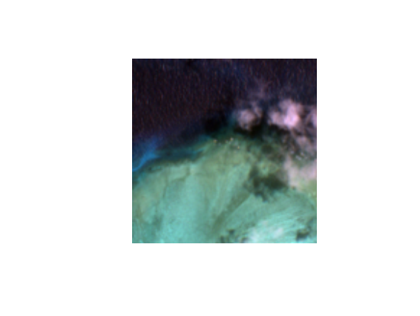


Abbildung 2: Gerasterte Teilmenge einer Aufnahme von 2017 nach Trainingsdaten des gleichen Abschnitts von 2022
a) gerastertes Sentinelfoto b) Maske
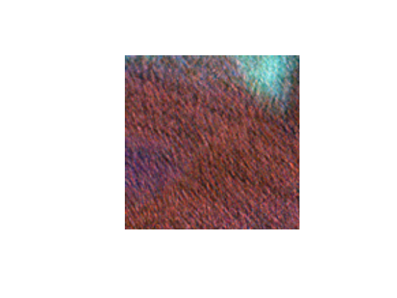


Abbildung 3: Gerasterte Teilmenge einer Aufnahme von Ende März 2022 nach Trainingsdaten des gleichen Abschnitts vom Winter des gleichen Jahres

a) gerastertes Sentinelfoto b) Maske

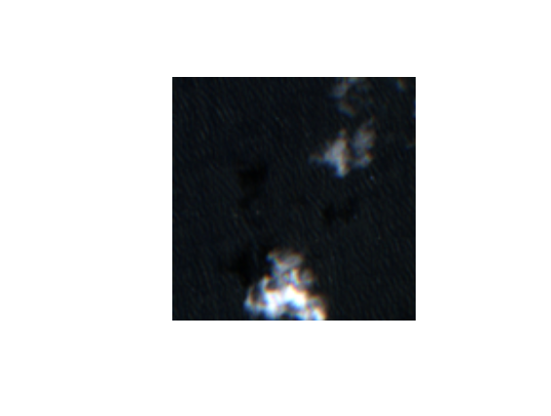


Abbildung 4: Gerasterte Teilmenge einer Aufnahme von 2022 nach Trainingsdaten des gleichen Abschnitts aus der gleichen Aufnahme

a) gerastertes Sentinelfoto b) Maske
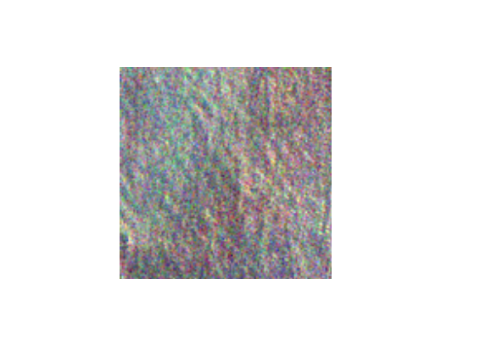

Mit Hilfe neuronaler Netze (U-Net) gelingt es nun, ein Modell zu trainieren, um Korallen in einem größeren Testgebiet vorherzusagen. Diese Testdaten dienen der Vergewisserung, dass das Modell Korallen möglichst exakt in ihrer räumlichen Ausdehnung vorhersagen kann. Anschließend wurde getestet, in wie weit das Modell in der Lage ist, Veränderungen in der Korallenausdehnung eines gegebenen Riffausschnittes zwischen den Aufnahmen aus mindestens zwei unterschiedlichen Zeitpunkten festzustellen und aus den wahrgenommenen Veränderungen, Tendenzen abzulesen, die auch Vorhersagen in die nähere Zukunft ermöglichen. Um die Bleiche in ihrer quantitativen Dimension aufzuzeigen und zugleich die Lokalitäten zu fixieren, wurde mit QGIS eine Change Detection durchgeführt. Hierzu wurde auf das Semi Classification Plugin zurückgegriffen, indem Aufnahmen des gleichen Gebietes unterschiedlicher Zeitpunkte gegenübergestellt wurden. Aufbauend auf Polygonen sicher erkannter gebleichter und ungebleichter Korallen wurden gesteuerte (supervised) Klassifikationen durchgeführt, wobei der Unterscheidbarkeit halber reines Meerwasser und Wolken erneut als zwei weitere Klassen gesetzt wurden. Die beiden klassifizierten Aufnahmen wurden anschließend miteinander in Form einer Land-Cover-Change gegenübergestellt. Anhand der Pixelanzahl lässt sich zum einen das relative Ausmaß der Bleiche in dem Untersuchungsabschnitt im entsprechenden Zeitintervall vorhersagen und zum andern nach Pixelmenge quantifizieren. Wichtig für ein aussagekräftiges Ergebnis erweist sich, exakt die gleichen Klassen zu verwenden. Um ein möglichst sicheres Ergebnis zu erhalten, sollten die Aufnahme von allen in Sentinel- 2 eingesetzten Bändern (1-12 und 8a) außer dem echten Farbfoto (True Clour Image) einbezogen werden. Bei neueren Aufnahmen aus den Jahren 2022 und 2023 existieren vielfach in getrennten Ordnern die Aufnahmen in 10 Meter, 20 Meter und 60 Meter Auflösung, hierbei stehen zumeist nicht die Aufnahmen aller genannten Bänder zur Verfügung. (So fehlt in 20 Meter Auflösung vielfach Band 8 und oft auch 9.) Sofern für beide miteinander zu vergleichenden Zeitpunkte die gleichen Bänder und die gleiche Auflösungsstärke gewählt werden, kann trotzdem eine Change detection durchgeführt werden. Zudem sollte man möglichst Aufnahmen verwenden, auf denen unmittelbar über den Korallen so weit wie möglich Wolkenfreiheit herrscht, so dass die Korallen vollständig in den Aufnahmen zu erkennen sind. Zudem empfiehlt es sich stets, die über Teilen der Meeresumgebung vorhandenen Wolken, die gewöhnlich ebenfalls deutlich heller erscheinen als das Meerwasser, als eigene Klasse einzugeben, um Missinterpretationen zu den gebleichten Korallenabschnitten zu vermeiden. Um die Ergebnisse im Hinblick auf die Regenerationsfähigkeit der gebleichten Korallen angemessen zu interpretieren, sollten Change Detection sowohl für relativ kurze Zeitintervalle aus zwei verschiedenen Jahreszeiten innerhalb desselben Jahres als auch für etwas längere Intervalle (mehrere Jahre) durchgeführt werden. Ein überdurchschnittlich heißer Sommer, der großflächige Bleiche verursacht, muss nicht zwangsläufig bedeuten, dass die davon betroffenen Korallen nachhaltig gestört sind und absterben. Die Widerstandsfähigkeit dürfte vielmehr von der Häufigkeit dieser Bleichereignisse einerseits und der Wiederbesiedlungsgeschwindigkeit der bei der Bleiche verschwundenen, in Symbiose mit den Korallen lebenden Algen abhängen. Um zu testen, ob und wie stark einem Bleichereignis eines Sommers Regeneration gefolgt ist, empfiehlt sich, vor allem Spätsommeraufnahmen (von Ende März oder Anfang April) und Spätherbst- bzw. Winteraufnahmen (von Juni oder Juli) miteinander zu vergleichen, was hier nur für das Jahr 2022 durchgeführt wurde, da von letztem Jahr ausreichend Daten zu bekommen waren. Ältere Aufnahmen existieren zwar auch, sind aber nicht in so großer Zahl zeitnah online verfügbar. Zudem waren für 2022 sowohl Spätsommer- und Winteraufnahmen auch in den drei Auflösungsstärken 10 Meter, 20 Meter und 60 Meter in den gleichen Kanälen verfügbar, womit sich eine Gegenüberstellung durchführen ließ. Die Change detection für ein größeres Intervall von mehreren Jahren kann dazu dienen, das längerfristige Verhältnis zwischen neuer Bleiche und Regeneration zu analysieren. Die Change Detection wird auf folgende Weise durchgeführt. Man wählt zuerst von der älteren Aufnahme alle verfügbaren Kanäle aus, und erstellt davon einen virtuellen Rasterlayer. Daraufhin erstellt man für jede Klasse je mindestens 10 Polygone, führt eine überwachte Klassifikation durch und speichert diese anschließend (möglichst im gleichen Ordner) ab. Danach wiederholt man das gleiche Verfahren mit der jüngeren Aufnahme. Abschließend kann man die beiden erstellten Tif-Dateien in einer sogenannten Land-Cover-Change gegenüberstellen, wobei die ältere Aufnahme den Referenz-Layer darstellt. Das Programm rechnet nun für beide Aufnahmen die Anzahl der Pixel aus, die jeder Klasse zugeordnet werden, bzw. in der gleichen Klasse geblieben oder in eine andere Klasse gewechselt haben. Die Zuordnung zu einer Klasse kann übrigens nach drei verschiedenen Methoden vorgenommen werden, dem Minimumdistanz, der maximalen Ähnlichkeit und der Spektralwinkelkartierung. Da die Bleichung im Wesentlichen an den Außenrändern der Korallen stattfindet und im Verhältnis zu den anderen drei Klassen einen relativ kleinen Bereich abdeckt, sind die Polygone für die gebleichten Korallen in den meisten Fällen so klein, dass die maximale Ähnlichkeit hiermit nicht durchgeführt werden kann. Auch mittels Spektralwinkelkartierung ließ sich für die vier ausgewählten Klassen keine Klassifikation durchführen. Deswegen musste sich diese Untersuchung auf die Minimumdistanz als Unterscheidungsmaß beschränken, was aber nicht bedeutet, dass bei anderen Aufnahmen nicht auch die anderen Klassifikationsmethoden Anwendung finden können. Neben der Pixelanzahl, die in dem gewählten Zeitabschnitt von einer zur anderen Klasse gewechselt oder in der gleichen Klasse geblieben ist und in einer vom Programm erstellten CSV-Datei angezeigt wird,lässt sich die Änderung anschließend durch Einfärbung der neu erstellten Tif-Datei auch kartographisch darstellen. Problematisch für die Vorhersage ausschließlich basierend auf Sentinel-2 Aufnahmen könnte sich allerdings die Tatsache erweisen, dass Sentinel- 2a Aufnahmen erst seit 2015 und Sentinel -2b Aufnahmen sogar erst seit 2017 vorhanden sind. Man kann daher auch nur relativ kurze Zeitabschnitte miteinander vergleichen, die nicht unbedingt aussagekräftig sind im Hinblick auf langfristige Vorhersagen, die den Klimawandel mit einbeziehen. Für ein längerfristiges, auch im Hinblick auf Zukunftsvorhersagen taugliches Korallenmonitoring, das mit Umwelt- und Klimaveränderungen globaler und regionaler Ausmaße in einem gemischten Modell in Zusammenhang gebracht werden kann, wären auch Daten aus älteren Zeiträumen zum Abgleich hilfreich, die – wenn überhaupt – nur von Landsat oder LIDAR mit großen Zwischenintervallen vorhanden sind. Diese Aufnahmen lassen sich in einer QGIS Land-Cover-Change zudem nicht mit Sentinel -2 Aufnahmen vergleichen, da bei Landsat andere Bänder in anderen Wellenlängenbereichen existieren als bei Sentinel – 2. Vor diesem Hintergrund sollten auch gemischte Modelle, die z.B. Klimavorhersagen einbeziehen, auf Sentinelbasis noch auf ihre Aussagekraft hinterfragt werden. So werden den Korallen auch gewisse Anpassungsfähigkeiten an Klimaveränderungen nachgesagt, die aber in so wenigen Jahren mit Extremereignissen mutmaßlich noch nicht zum Tragen kommen. Ein großes festgestelltes Bleichereignis in einem extrem heißen Sommer muss infolgedessen noch nicht bedeuten, dass zunehmende Häufigkeit dieser Extremhitzeperioden in gleichem Maße Zunahmen der Bleiche und damit einhergehend eine nicht wiederherstellbare Zerstörung der Korallenriffe bedeutet. Es sollte deshalb hier nur getestet werden, in wie weit die Veränderungen durch die Bleichereignisse sich anhand von Sentinel-2 Aufnahmen vorhersagen lassen. Je länger regelmäßige Aufnahmen vorhanden sein werden, desto präziser dürfte jedoch auch ein hierauf basierendes Monitoring sich darstellen, das trotz begrenztem Kosten- und Arbeitsaufwand das Erstellen von Modellen ermöglicht, die das ökologische Verständnis von Korallen und ihrer Interaktion mit Stressfaktoren natürlichem wie anthropogenem Ursprungs erweitern kann.
Daten
Für die Trainings- und Testdaten werden Spektralbilder des europäischen Satelliten Sentinel-2 (A oder B) aus den Jahren 2017, 2018 und 2022 über den Copernicus Open Access Hub angefordert. Dabei handelt es sich um atmosphärisch korrigierte Oberflächenreflexionsbilder, die von zugehörigen Level-1C-Produkten abgeleitet sind. Die Level-2-Produkte bestehen aus 110x110 km² in kartographischer Geometrie (UTM/WGS84-Projektion). In der einen Change Detection werden Ende Oktober 2017 und von November 2018 miteinander abgeglichen. Dabei sollte man sich vergegenwärtigen, dass beide Aufnahmen im australischen Frühling stattfanden, so dass davon auszugehen ist, eventuelle vorgefundene Bleichungen stammen mutmaßlich aus einem der Vorjahre und die entsprechenden Stellen haben sich im Winterhalbjahr (Juni-August) nicht regeneriert. Die zweite Change Detection beinhaltete einen Vergleich von Daten aus dem Frühling (Oktober) 2017 mit Winterdaten aus dem Juli 2022. Da die Regenerationsphase bereits im Herbst (April-Juni) beginnt, kann auch hier prinzipiell davon ausgegangen werden, dass die meisten in der zweiten Aufnahme vorhandenen gebleichten Stellen eine nachhaltige Schädigung darstellen, die sich mit der unmittelbar folgenden herbstlichen Abkühlung nicht regenerieren konnten. Testhalber sind auch die Aufnahmen von 2018 noch einmal mit denen von 2022 abgeglichen worden. In der dritten Change Detection sind beides Aufnahmen des Jahres 2022 miteinander verglichen worden. Sie stammen von Ende März und Mitte Juni des entsprechenden Jahres. Da diese beiden Aufnahmen nach unterschiedlicher Auflösung getrennte Bilder enthalten, sind alle drei Auflösungsstärken miteinander verglichen worden. Im Konkreten handelt es sich um eine jeweilige Gegenüberstellung der Bänder mit 10 Metern Auflösung, der Bänder von 20 Metern Auflösung und der Bänder von 60 Metern Auflösung. Da die erste Aufnahme im Spätsommer stattfand, kann davon ausgegangen werden, dass auch hier die größten Bleichereignisse dieser Saison bereits in den Wochen zuvor stattgefunden haben. Die Veränderung sollte somit zeigen, in wie weit es im darauffolgenden Herbst bereits zur Regeneration gekommen ist. Dennoch ist nicht auszuschließen, dass im April noch weitere Bleiche stattgefunden hat, indem bereits zuvor in der Sommerhitze vorgeschädigte Abschnitte in einer warmen Frühherbstperiode erst die sichtbare Bleiche aufweisen. Dies wäre vergleichbar Tieren oder Menschen, deren Immunsystem geschädigt ist, womit sie auf kleinere Infektionen viel stärker reagieren.
Ergebnisse
Aufbauend auf den in QGIS erstellten Polygonenkonnten mit dem Raster Paket in R Masken erstellt werden, die sich mittels neuronaler Netzwerke trainieren ließen, die für den gesamten Riffabschnitt Vorhersagen ermöglichen. Hierbei ließ sich nicht nur vorhersagen, wo sich die Korallen befinden, sondern teilweise auch, an welchen Stellen Bleiche an ihnen stattgefunden hat. (siehe Abbildungen 13 und 14) Somit konnte mosaikartig ein vorhergesagtes Bild für den gesamten untersuchten Riffausschnitt für 2017, 2018 und 2022 erstellt werden, in dem Lage und Vitalität der Korallen einigermaßen zum Ausdruck kommt.(Abbildungen 9 bis 12) Die errechnete Genauigkeit der Trainingsdaten zeigt sich auch als sehr hoch (siehe Abbildungen 5 bis 8), doch ist auf den als Mosaik zusammengesetzten Vorhersagebildern die Bleiche in ihrer absoluten und auch relativen Ausdehnung zur Korallendichte nur schwer abzuschätzen.
Abbildung 5: Aufzeichnung des 10 Epochen dauernden Trainingsprozesses für Ende März 2022 mit Trainingsdaten vom Winter des selben Jahres
Werteverlust und Genauigkeit pro Epoche

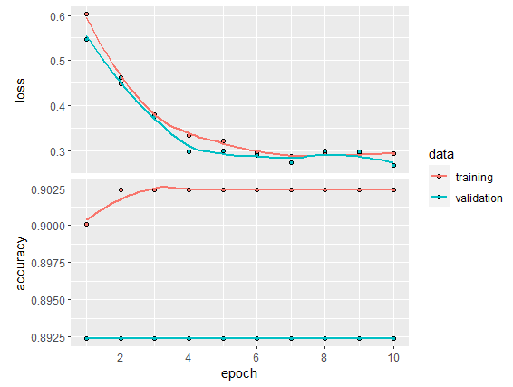

Abbildung 6: Aufzeichnung des 10 Epochen dauernden Trainingsprozesses für Juni 2022 mit Trainingsdaten der selben Aufnahme
Werteverlust und Genauigkeit pro Epoche

Abbildung 7: Aufzeichnung des 10 Epochen dauernden Trainingsprozesses für 2017 mit Trainingsdaten von 2022
Werteverlust und Genauigkeit pro Epoche

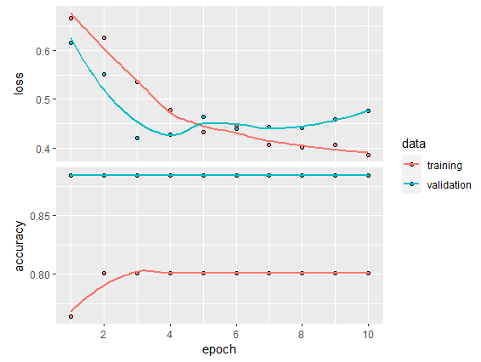

Abbildung 8: Aufzeichnung des 10 Epochen dauernden Trainingsprozesses für 2017 mit Trainingsdaten von 2022
Werteverlust und Genauigkeit pro Epoche
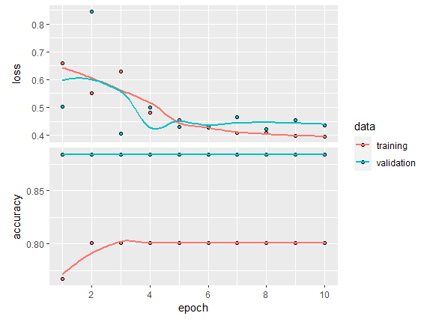

Abbildung 9:Vorhersage für den März 2022 nach 10m Auflösung

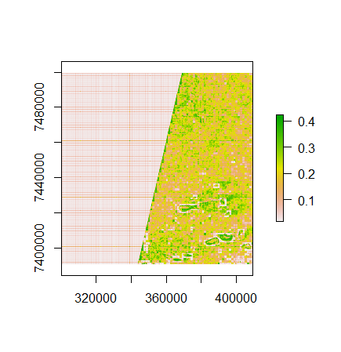

Abbildung 10: Vorhersage für den Juni 2022 nach 10m Auflösung
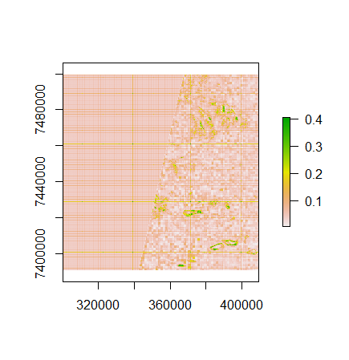

Abbildung 11: Vorhersage für 2017

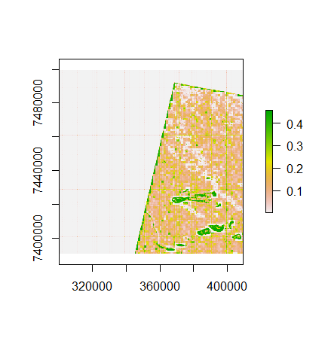

Abbildung 12: Vorhersage für 2018

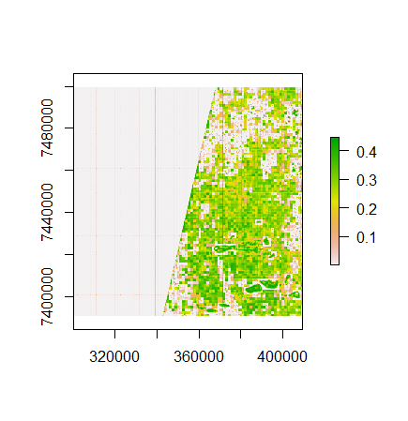

Die Korallen sind zwar auf allen als Mosaik zusammengesetzten vorhergesagten Bildern deutlich von dem sie umgebenden Meerwasser, einschließlich den von Wolken bedeckten Gebieten zu unterscheiden, die gebleichten Stellen sind jedoch kaum zu erkennen. Schaut man sich einzelne Ausschnitte an (Abbildungen 13 und 14), in denen es mutmaßlich Bleichereignisse gegeben hat, erscheint diese auch korrekt vorhergesagt. Bei der Gegenüberstellung des gleichen Ausschnittes für verschiedene Jahre scheint eine Zunahme der Bleiche erkennbar. Anhand der weißen Färbung lässt sich die Bleiche auf diesem Ausschnitt allerdings nur erahnen und allenfalls im Zusammenhang mit den benachbarten Ausschnitten einigermaßen sicher feststellen. Eine Gegenüberstellung des gleichen Abschnittes von 2018 und Winter (Juni) 2022 zeigt allerdings eine deutlich stärker ausgedehnte Weißfärbung, die fast den gesamten Abschnitt abdeckt. Eine deutliche Zunahme der Bleiche an dieser Stelle innerhalb dieser vier Jahre ließ sich also durchaus vorhersagen. Ob diese Vorhersage jedoch schon so ausgereift ist, dass sie sich für ein größeres Gebiet, vielleicht sogar für das ganze Great Barrier Reef zuverlässig treffen und mit konkreten Klima- und Umweltdaten im Zusammenhang bringen lässt, scheint angesichts der mangelnden Schärfe noch zweifelhaft. Die demonstrierte einigermaßen sichere Vorhersage belegt jedoch durchaus, dass die Methode der neuronalen Netzwerke auch für die Vorhersage von Korallenbleiche prinzipiell geeignet ist. Sofern die gleiche Stelle regelmäßig untersucht wird, erscheint damit auch eine Entwicklung vorhersagbar, die mit Klima- und Umweltdaten auf eine Korrelation getestet und gegebenenfalls für verschiedene Zukunftszenarios und Rückschlüsse in fernere Vergangenheit herangezogen werden kann. Auch wenn die errechnete Genauigkeit der Trainingsdaten außergewöhnlich hoch ausgewiesen wird, sind die gezeigten Vorhersagen zum gegenwärtigen Zeitpunkt jedoch noch großen Zweifeln zu unterziehen.
Abbildung 13: Vorhersage eines mutmaßlich gebleichten Abschnittes von 2018 nach Trainingsdaten von 2022
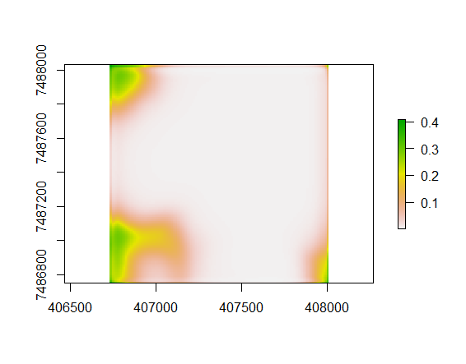

Abbildung 14: Vorhersage des gleichen Abschnittes für Juni 2022
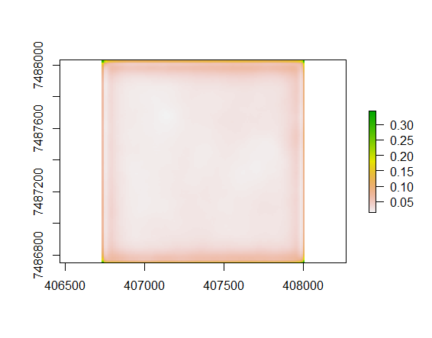

Um die Veränderung infolge der Bleichereignisse zu quantifizieren, ist sowohl für den Zeitabschnit 2017 bis 2018, für 2017 und 2022, für 2018 und 2022 als auch für die Zeit März bis Juni 2022 eine Land-Cover-Change, aufbauend auf einer supervized Classification mit dem Semi Classification Plugin (SCP) in QGIS durchgeführt worden. Da hierbei neben einer Karte als Tif-Datei, die bei entsprechender Farbmarkierung auch die neu bzw. nicht mehr gebleichten Stellen mit eigener Färbung darstellt, eine Quantifizierung nach Pixelmenge und Quadratmetern ermittelt und in einer erstellten CSV-Datei aufgelistet wird, kann man bei entsprechender Rechenkapazität auch das Gesamtausmaß an Bleiche aber auch an Regeneration für ein Gebiet vergleichbarer Bedingungen quantitativ abschätzen. Zugleich lässt sich die Bleiche genauer lokalisieren, so dass sie noch besser mit spezifischen Bedingungen wie Salzgehalt oder Wassertemperatur in Zusammenhang gebracht werden kann. Im Konkreten zeigte sich für den kurzen Zeitabschnitt zwischen März und Juni des Jahres 2022 eine Zunahme der Bleiche, in der Form, dass erheblich mehr Pixel, die zu Beginn zur Klasse der gesunden Koralle gehörten zum Ende des Zeitabschnitts zur Klasse der gebleichten Koralle gehörten als umgekehrt. Dieses Ergebnis wurde von der Tendenz her bei allen drei Auflösungsstärken festgestellt (Tabellen 1 bis 3 und Abbildungen 15 bis 17). Erstaunlicherweise erhält man für den Vergleich weiter auseinanderliegender Zeitpunkte sehr unterschiedliche Ergebnisse. Ein Vergleich der vorhergesagten Pixel- und Quadratmeterwerte für Oktober 2017 sowohl mit November 2018 als auch Juli 2022 zeigte deutlich mehr Anteile für Bleiche in der älteren Aufnahme als in der jeweiligen neueren Aufnahme. (Tabelle 4 und 5 sowie Abbildung 18 und 19) Die Gegenüberstellung der Aufnahme von November 2018 und Juli 2022 (Tabelle 6 sowie Abbildung 20) ergab hingegen das erwartete umgekehrte Ergebnis. Entweder war die Vorhersage mindestens in einem Fall - vermutlich in der ältesten Aufnahme vom Frühjahr (Oktober) 2017 - oder es ist in dieser Zeit tatsächlich zu einer starken Regeneration gekommen, die um ein Vielfaches größer war als die neue Bleiche im anschließenden Sommer und auch in den drei darauf folgenden Sommern an Korallenfäche geschädigt hat.
Tabelle1: Ergebnis der Change Detection für das Untersuchungsgebiet für den Zeitraum Spätsommer bis Spätherbst 2022 in 10 Metern Auflösung

CrossClassCode 18.06.22 30.03.22 PixelSum Area..metre.2.
1 1 Koralle Koralle 1174976.0 117497600.0
2 2 Koralle Gebleichte Koralle 18150.0 1815000.0
3 4 Koralle Meerwasser 51468.0 5146800.0
4 7 Koralle Wolke 12330.0 1233000.0
5 3 Gebleichte Koralle Koralle 50361.0 5036100.0
6 5 Gebleichte Koralle Gebleichte Koralle 12604.0 1260400.0
7 8 Gebleichte Koralle Meerwasser 993547.0 99354700.0
8 11 Gebleichte Koralle Wolke 16550.0 1655000.0
9 6 Meerwasser Koralle 3191.0 319100.0
10 9 Meerwasser Gebleichte Koralle 62686.0 6268600.0
11 12 Meerwasser Meerwasser 112479475.0 11247947500.0
12 14 Meerwasser Wolke 206653.0 20665300.0
13 10 Wolke Koralle 6188.0 618800.0
14 13 Wolke Gebleichte Koralle 1702.0 170200.0
15 15 Wolke Meerwasser 5433977.0 543397700.0
16 16 Wolke Wolke 36542.0 3654200.0
17
18 > LAND COVER CHANGE MATRIX [metre^2]
19 18.06.22
20 30.03.22 Koralle Gebleichte Koralle Meerwasser Wolke
21 Koralle 117497600 5036100 319100 618800
22 Gebleichte Koralle 1815000 1260400 6268600 170200
23 Meerwasser 5146800 99354700 11247947500 543397700
24 Wolke 1233000 1655000 20665300 3654200
25 Total 125692400 107306200 11275200500 547840900

1
2
3
4
5
6
7
8
9
10
11
12
13
14
15
16
17
18
19
20 Total
21 123471600
22 9514200
23 11895846700
24 27207500
25 12056040000

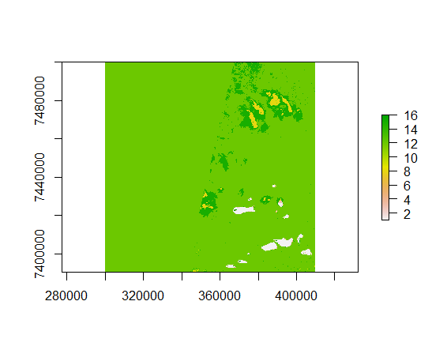
Abbildung 15: Kartographische Darstellung der Change Detection für Spätsommer auf Spätherbst 2022 in 10 Metern Auflösung

Tabelle 2: Ergebnis der Change Detection für das Untersuchungsgebiet für den Zeitraum Spätsommer bis Spätherbst 2022 in 20 Metern Auflösung

CrossClassCode 18.06.22 30.03.22 PixelSum Area..metre.2.
1 1 Koralle Koralle 256745.0 102698000.0
2 2 Koralle gebleichte Koralle 352.0 140800.0
3 4 Koralle Meerwasser 76710.0 30684000.0
4 7 Koralle Wolke 299.0 119600.0
5 3 gebleichte Koralle Koralle 9923.0 3969200.0
6 5 gebleichte Koralle gebleichte Koralle 1259.0 503600.0
7 8 gebleichte Koralle Meerwasser 92026.0 36810400.0
8 11 gebleichte Koralle Wolke 2681.0 1072400.0
9 6 Meerwasser Koralle 726.0 290400.0
10 9 Meerwasser gebleichte Koralle 780.0 312000.0
11 12 Meerwasser Meerwasser 28597027.0 11438810800.0
12 14 Meerwasser Wolke 37016.0 14806400.0
13 10 Wolke Koralle 406.0 162400.0
14 13 Wolke gebleichte Koralle 430.0 172000.0
15 15 Wolke Meerwasser 1057701.0 423080400.0
16 16 Wolke Wolke 6019.0 2407600.0
17
18 > LAND COVER CHANGE MATRIX [metre^2]
19 18.06.22
20 30.03.22 Koralle gebleichte Koralle Meerwasser Wolke
21 Koralle 102698000 3969200 290400 162400
22 gebleichte Koralle 140800 503600 312000 172000
23 Meerwasser 30684000 36810400 11438810800 423080400
24 Wolke 119600 1072400 14806400 2407600
25 Total 133642400 42355600 11454219600 425822400

1
2
3
4
5
6
7
8
9
10
11
12
13
14
15
16
17
18
19
20 Total
21 107120000
22 1128400
23 11929385600
24 18406000
25 12056040000

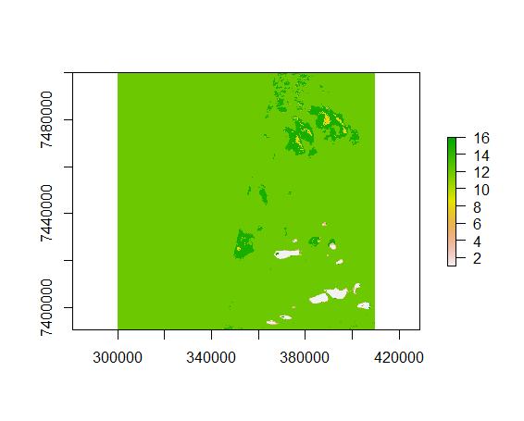
Abbildung 16: Kartographische Darstellung der Change Detection für Spätsommer auf Spätherbst 2022 in 20 Metern Auflösung

Tabelle 3: Ergebnis der Change Detection für das Untersuchungsgebiet für den Zeitraum Spätsommer bis Spätherbst 2022 in 60 Metern Auflösung

CrossClassCode 18.06.22 30.03.22 PixelSum Area..metre.2.
1 1 Koralle Koralle 33180.0 119448000.0
2 2 Koralle gebleichte Koralle 223.0 802800.0
3 4 Koralle Meerwasser 2474.0 8906400.0
4 7 Koralle Wolke 1.0 3600.0
5 3 gebleichte Koralle Koralle 1715.0 6174000.0
6 5 gebleichte Koralle gebleichte Koralle 644.0 2318400.0
7 8 gebleichte Koralle Meerwasser 3539.0 12740400.0
8 11 gebleichte Koralle Wolke 1.0 3600.0
9 6 Meerwasser Koralle 1570.0 5652000.0
10 9 Meerwasser gebleichte Koralle 66.0 237600.0
11 12 Meerwasser Meerwasser 3164096.0 11390745600.0
12 14 Meerwasser Wolke 5045.0 18162000.0
13 10 Wolke Koralle 625.0 2250000.0
14 13 Wolke gebleichte Koralle 218.0 784800.0
15 15 Wolke Meerwasser 134718.0 484984800.0
16 16 Wolke Wolke 785.0 2826000.0
17
18 > LAND COVER CHANGE MATRIX [metre^2]
19 18.06.22
20 30.03.22 Koralle gebleichte Koralle Meerwasser Wolke
21 Koralle 119448000 6174000 5652000 2250000
22 gebleichte Koralle 802800 2318400 237600 784800
23 Meerwasser 8906400 12740400 11390745600 484984800
24 Wolke 3600 3600 18162000 2826000
25 Total 129160800 21236400 11414797200 490845600

1
2
3
4
5
6
7
8
9
10
11
12
13
14
15
16
17
18
19
20 Total
21 133524000
22 4143600
23 11897377200
24 20995200
25 12056040000

Abbildung 17: Kartographische Darstellung der Change Detection für Spätsommer auf Spätherbst 2022 in 60 Metern Auflösung
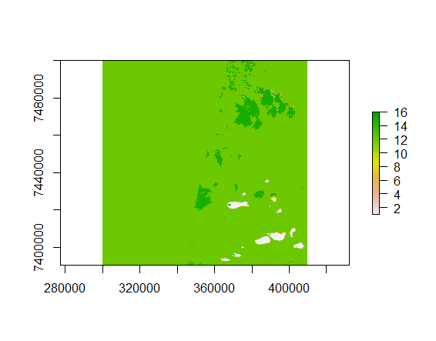

Tabelle 4: Ergebnis der Change Detection für das Untersuchungsgebiet für den Zeitraum 2017 auf 2018

CrossClassCode 2018 2017 PixelSum Area..metre.2.
1 1 Koralle Koralle 1283720.0 128372000.0
2 2 Koralle gebleichte Koralle 54583.0 5458300.0
3 4 Koralle Meerwasser 22765.0 2276500.0
4 7 Koralle Wolke 777.0 77700.0
5 3 gebleichte Koralle Koralle 19741.0 1974100.0
6 5 gebleichte Koralle gebleichte Koralle 60287930.0 6028793000.0
7 8 gebleichte Koralle Meerwasser 7304.0 730400.0
8 11 gebleichte Koralle Wolke 3121.0 312100.0
9 6 Meerwasser Koralle 41016.0 4101600.0
10 9 Meerwasser gebleichte Koralle 6717727.0 671772700.0
11 12 Meerwasser Meerwasser 49591444.0 4959144400.0
12 14 Meerwasser Wolke 220373.0 22037300.0
13 10 Wolke Koralle 4056.0 405600.0
14 13 Wolke gebleichte Koralle 507648.0 50764800.0
15 15 Wolke Meerwasser 1757318.0 175731800.0
16 16 Wolke Wolke 40877.0 4087700.0
17
18 > LAND COVER CHANGE MATRIX [metre^2]
19 2018
20 2017 Koralle gebleichte Koralle Meerwasser Wolke
21 Koralle 128372000 1974100 4101600 405600
22 gebleichte Koralle 5458300 6028793000 671772700 50764800
23 Meerwasser 2276500 730400 4959144400 175731800
24 Wolke 77700 312100 22037300 4087700
25 Total 136184500 6031809600 5657056000 230989900

1
2
3
4
5
6
7
8
9
10
11
12
13
14
15
16
17
18
19
20 Total
21 134853300
22 6756788800
23 5137883100
24 26514800
25 12056040000

Abbildung 18: Kartographische Darstellung der Change Detection für den Zeitraum von 2017 bis 2018
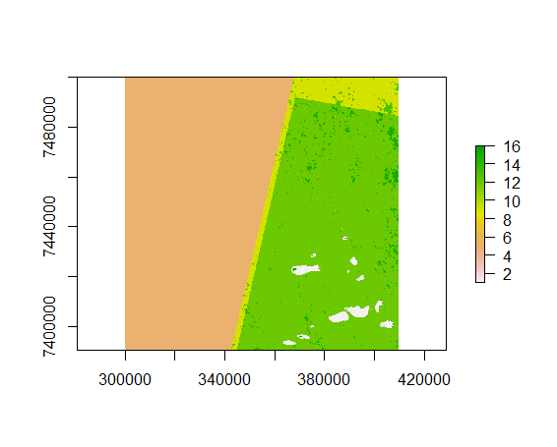

Tabelle 5: Ergebnis der Change Detection für das Untersuchungsgebiet für den Zeitraum 2017 auf 2022

CrossClassCode 2022 2017 PixelSum Area..metre.2.
1 1 Koralle Koralle 1323531.0 132353100.0
2 2 Koralle gebleichte Koralle 101211.0 10121100.0
3 4 Koralle Meerwasser 2255937.0 225593700.0
4 7 Koralle Wolke 11899.0 1189900.0
5 3 gebleichte Koralle Koralle 26875.0 2687500.0
6 5 gebleichte Koralle gebleichte Koralle 17098.0 1709800.0
7 8 gebleichte Koralle Meerwasser 413030.0 41303000.0
8 11 gebleichte Koralle Wolke 8028.0 802800.0
9 6 Meerwasser Koralle 82088.0 8208800.0
10 9 Meerwasser gebleichte Koralle 531.0 53100.0
11 12 Meerwasser Meerwasser 115295998.0 11529599800.0
12 14 Meerwasser Wolke 271579.0 27157900.0
13 10 Wolke Koralle 200.0 20000.0
14 13 Wolke gebleichte Koralle 2324.0 232400.0
15 15 Wolke Meerwasser 720404.0 72040400.0
16 16 Wolke Wolke 29667.0 2966700.0
17
18 > LAND COVER CHANGE MATRIX [metre^2]
19 2022
20 2017 Koralle gebleichte Koralle Meerwasser Wolke
21 Koralle 132353100 2687500 8208800 20000
22 gebleichte Koralle 10121100 1709800 53100 232400
23 Meerwasser 225593700 41303000 11529599800 72040400
24 Wolke 1189900 802800 27157900 2966700
25 Total 369257800 46503100 11565019600 75259500

1
2
3
4
5
6
7
8
9
10
11
12
13
14
15
16
17
18
19
20 Total
21 143269400
22 12116400
23 11868536900
24 32117300
25 12056040000

Abbildung 19: Kartographische Darstellung der Change Detection für den Zeitraum von 2017 bis 2022

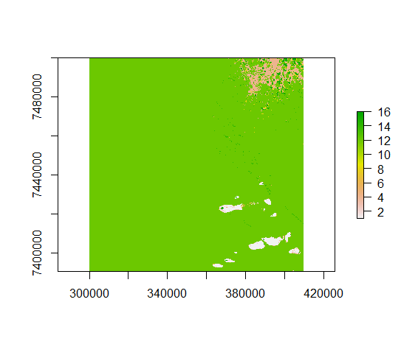

Tabelle 6: Ergebnis der Change Detection für das Untersuchungsgebiet für den Zeitraum 2018 auf 2022
CrossClassCode 2022 2018 PixelSum Area..metre.2.
1 1 Koralle Koralle 1151781.0 115178100.0
2 2 Koralle gebleiche Koralle 9699.0 969900.0
3 4 Koralle Meerwasser 88643.0 8864300.0
4 7 Koralle Wolke 7485.0 748500.0
5 3 gebleiche Koralle Koralle 54639.0 5463900.0
6 5 gebleiche Koralle gebleiche Koralle 37653.0 3765300.0
7 8 gebleiche Koralle Meerwasser 227351.0 22735100.0
8 11 gebleiche Koralle Wolke 15852.0 1585200.0
9 6 Meerwasser Koralle 253629.0 25362900.0
10 9 Meerwasser gebleiche Koralle 7520.0 752000.0
11 12 Meerwasser Meerwasser 115729396.0 11572939600.0
12 14 Meerwasser Wolke 2083982.0 208398200.0
13 10 Wolke Koralle 349.0 34900.0
14 13 Wolke gebleiche Koralle 2154.0 215400.0
15 15 Wolke Meerwasser 806457.0 80645700.0
16 16 Wolke Wolke 83810.0 8381000.0
17
18 > LAND COVER CHANGE MATRIX [metre^2]
19 2022
20 2018 Koralle gebleiche Koralle Meerwasser Wolke
21 Koralle 115178100 5463900 25362900 34900
22 gebleiche Koralle 969900 3765300 752000 215400
23 Meerwasser 8864300 22735100 11572939600 80645700
24 Wolke 748500 1585200 208398200 8381000
25 Total 125760800 33549500 11807452700 89277000

1
2
3
4
5
6
7
8
9
10
11
12
13
14
15
16
17
18
19
20 Total
21 146039800
22 5702600
23 11685184700
24 219112900
25 12056040000

Abbildung 20: Kartographische Darstellung der Change Detection für 2018 auf 2022

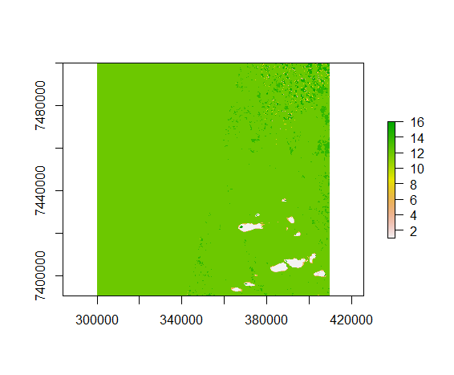
Diese Ergebnisse zeigen, dass man mit der Interpretation von SCP Change Detection aufbauend von überwachten Klassifikationen aus Sentinel-2 Aufnahmen bezüglich Korallenbleiche nicht leichtfertig sein sollte. Eine mögliche Fehlerquelle kann sich auch daraus ergeben, dass Teile aus dem Inneren der Koralle ähnlich hell erscheinen wie die gebleichten Ränder und dadurch fehlinterpretiert werden. Letztlich bedarf es noch weiterer Change detection in einem weitgehend bekannten abgegrenzten Gebiet, um zu derart sicheren Bleichevorhersagen zu gelangen, dass für große Riffgebiete in Abhängigkeit von Umwelt- und Klimabedingungen sichere Vorhersagen treffen zu können. Angesichts dieser zum Teil überraschenden Ergebnisse müssen auf kurze Sicht Zweifel angebracht werden, dass die Markierung von wenigen Bleichabschnitten tatsächlich das Gesamtausmaß eines Bleichereignisses und darüber hinaus das Regenerationspotential für ein so großes Gebiet wie das gesamte Great Barrier Reef ausreicht. Wenngleich die Bleichabschnitte auf den vorhergesagten Mosaikbildern relativ vollständig zum Vorschein gelangen, zeigen quantifizierten Ergebnisse der Change Detection Resultate, die auf den ersten Blick recht unwahrscheinlich erscheinen. Es bedarf daher noch weiterer Untersuchungen an weiter entfernt liegenden Riffabschnitten, um einschätzen zu können, wie plausibel diese Vorhersagen tatsächlich sind. Solange die Vorhersageergebnisse selbst noch zweifelhaft erscheinen, ist auch eine Korrelation mit Umwelt- und Klimawerten im Hinblick auf regionale Zukunftsvorhersagen mit großen Unsicherheitsfaktoren versehen. Bei einer größeren Sicherheit in den Prognosen kann dies für eine begrenzte Lokalität dennoch ansatzweise gelingen. Die relativ korrekte Vorhersage des Bleichausmaßes in dem Aufnahmegebiet bei zu unterschiedlichen Zeitpunkten genommenen Bildern können jedoch als hoffnungsvoller Indikator gewertet werden, auf Basis von Sentinel-2 Aufnahmen in naher Zukunft ein Riffmonitoring durchführen zu können, das den Rückgriff auf andere, aufwendigere und teurere Aufnahmemethoden vielerorts unnötig werden lässt.
Literatur:
Carillo-Garcia, Diana Margarita; Kolb, Melanie (2022): Indicator Framework for Monitoring Ecosytem Integrity of Coral Reefs in the Western Caribbean, Ocean Science Journal 57, 1-24. David, Romain; Uyarra, Maria; Cavalho, Susana; Anlauf, Holger; Borja, Angel; Cahill, Abigail; Carugati, Laura; Danuvaro, Roberto; de Jode, Aurelien; Féral, Jean-Pierre et al. (2019): Lessons from photo analyses of Autonomous Reef MonitoringStructures as tools to detect (bio-)geographical, spatial, and environmental effects, Marine Polution Bulletin 141, 420-429. Galecki, Andrzej (2017): Extending the Linear Model with R: Generalized Linear, Mixed Effects, and Nonparametric Regression Models, 2nd Edition, Biometrics, Volume 73, Issue 4. Kay, Shu; Twia, Richard; Mclachlan, Geoffrey J.; Gopalan, Vinod (2023): Joint frailty modeling of time-to-event data to elicit the evolution pahway of events: a generalized linear mixed model approach, Biostatistics, Volume 24, Issue 1. Liyanaarachchige, Pubudu Thilan Abeysiri Wickrama; Fisher, Rebecca; Thompson, Helen; Menendez, Patricia; Gilmour, James; McGree, James M. (2022): Adaptive Monitoring of coral health at Scott Reef where data exhibit nonlinear and disturbed trends over time, Ecocogy and Evolution, Volume 12, Issue 9. Schreck, Nicholas; Wiesenfarth, Manuel (2022): Decomposition of the Explained Variation in the Linear Mixed Model, Heidelberg. Steyaert, Margaux; Lindhart, Mathilde; Khrizman, Alexandra; Dunbar, Robert B.; Bonsall Michael B.; Muccarione, David A.; Ransome, Emma; Santodomingo, Nadia; Winslade, Paige and Head, Catherine E.I. (2022): Remote reef cryptobenthic diversity: Integrating autonomous reef monitoring structures and in situ environmental parameters, Lousiana State University, USA. Watson, Samuel (2023): Generalised Linear Mixed Model Specification, Analysis, Fitting and Optimal Design in R with the glmmr Packages, Birmingham.

